<https://explore.skillbuilder.aws/learn/course/124/play/12031/introduction-to-aws-auto-scaling;lp=82>

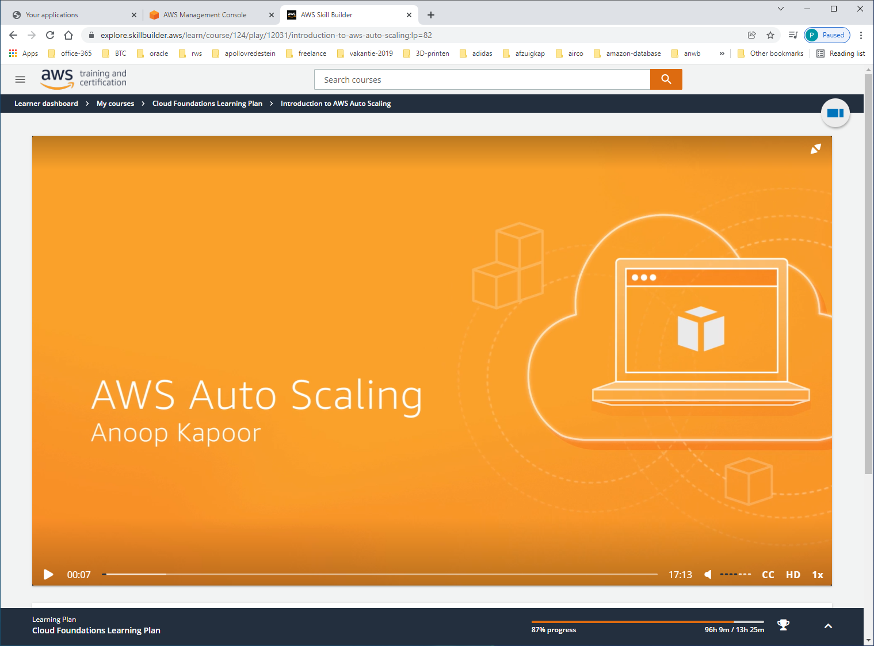

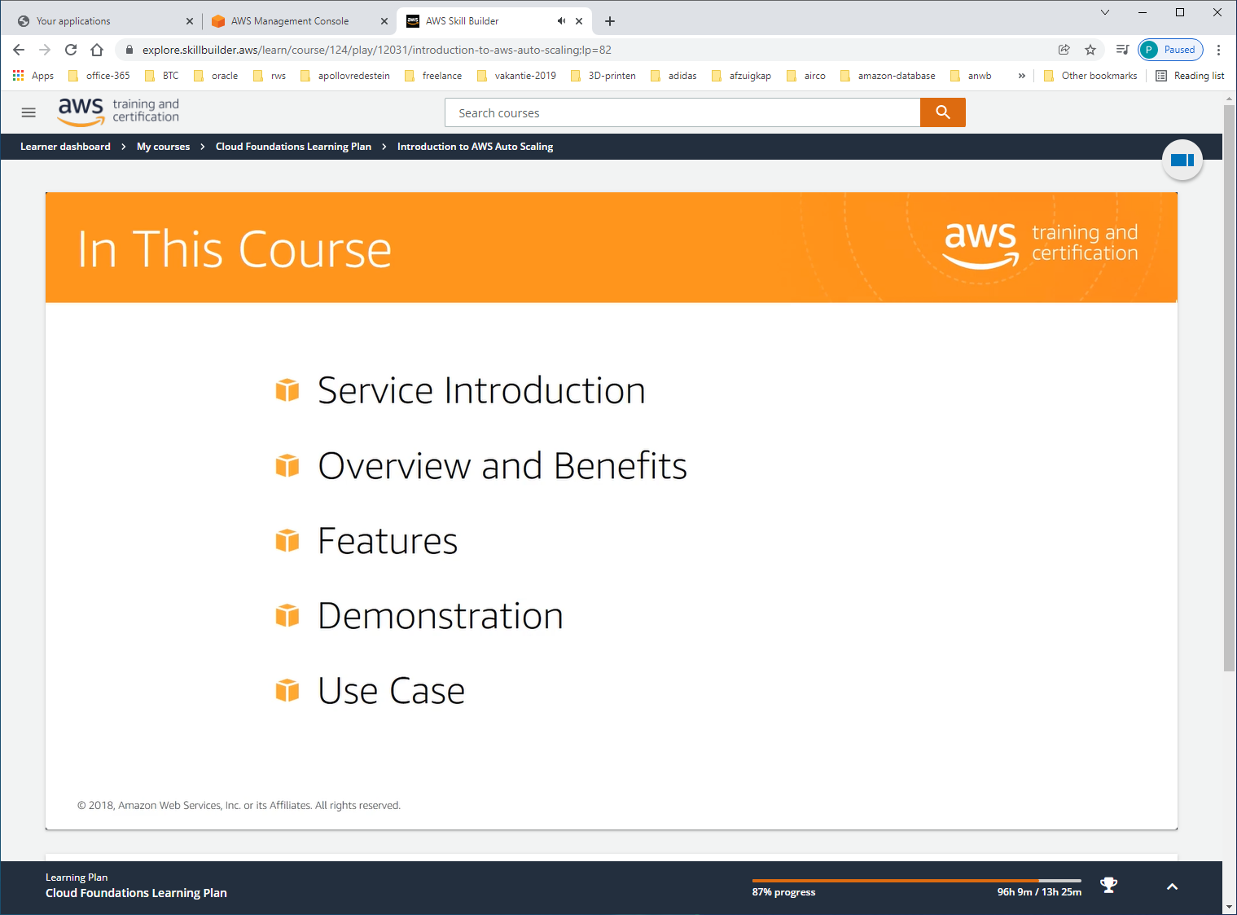

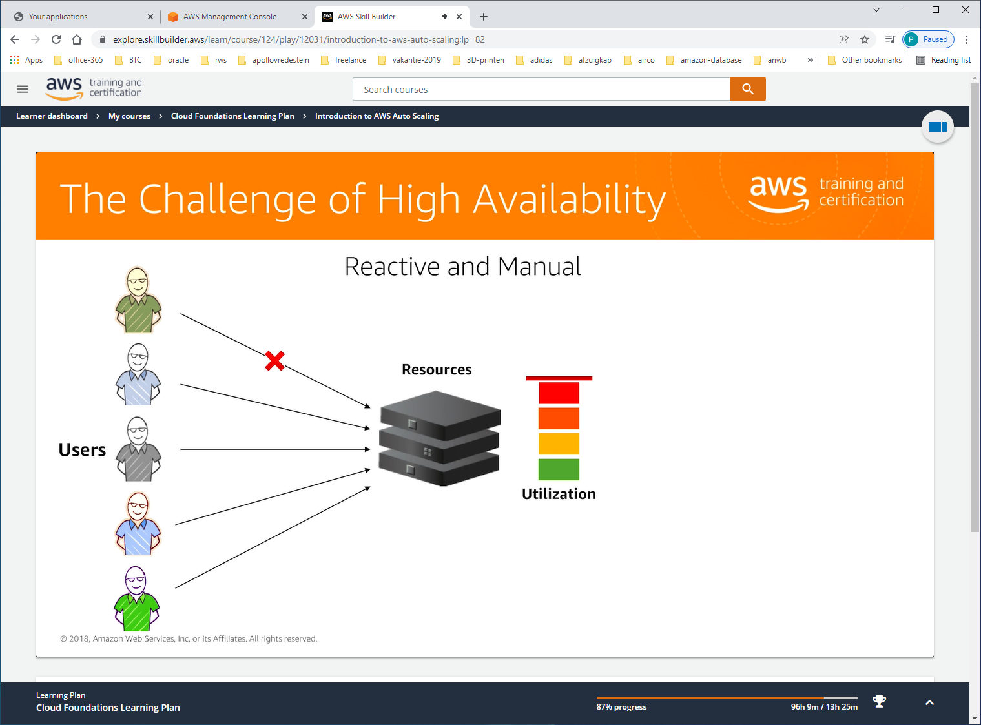

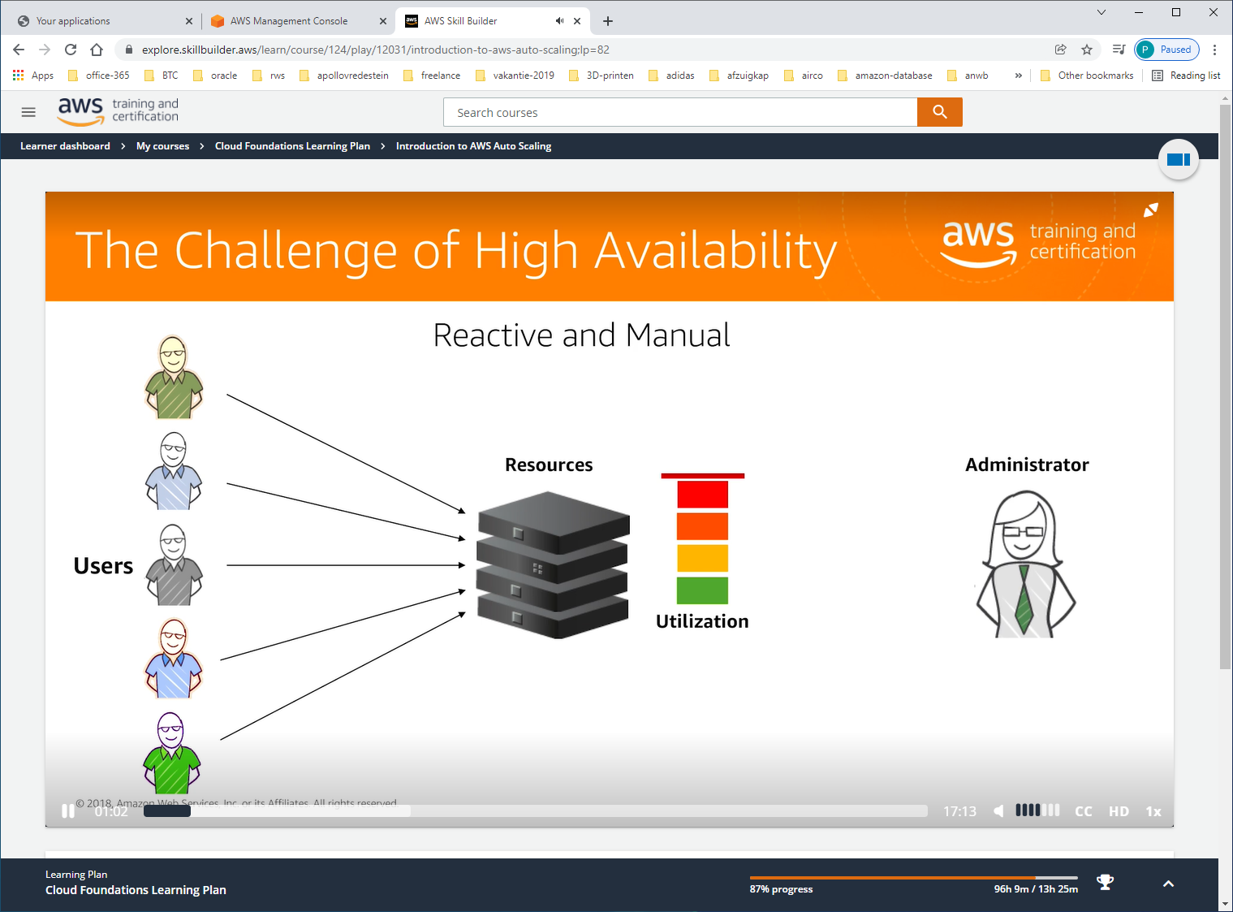

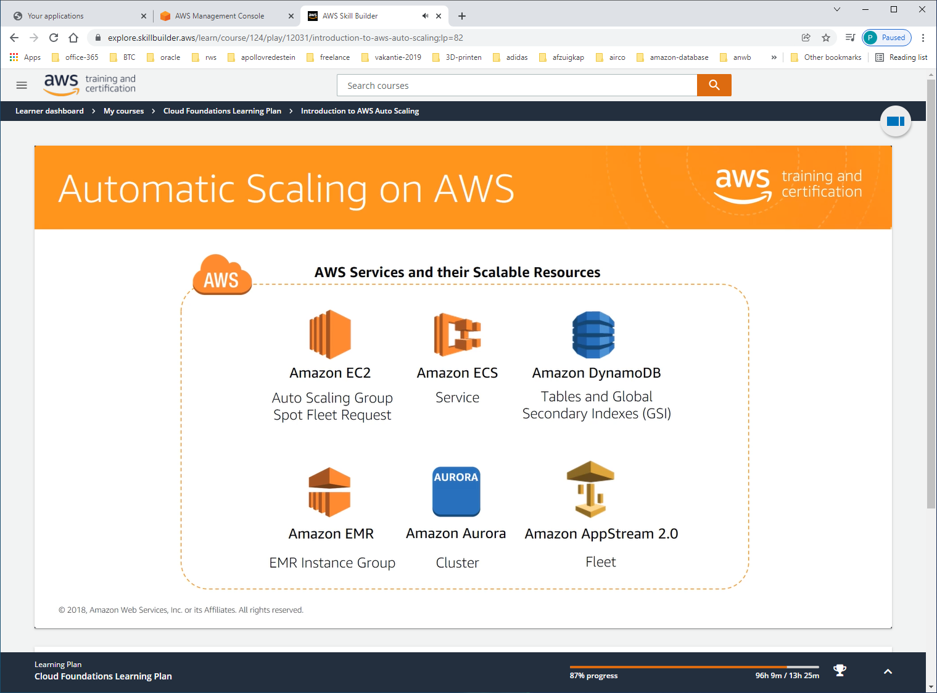

Auto-scaling

How does it works

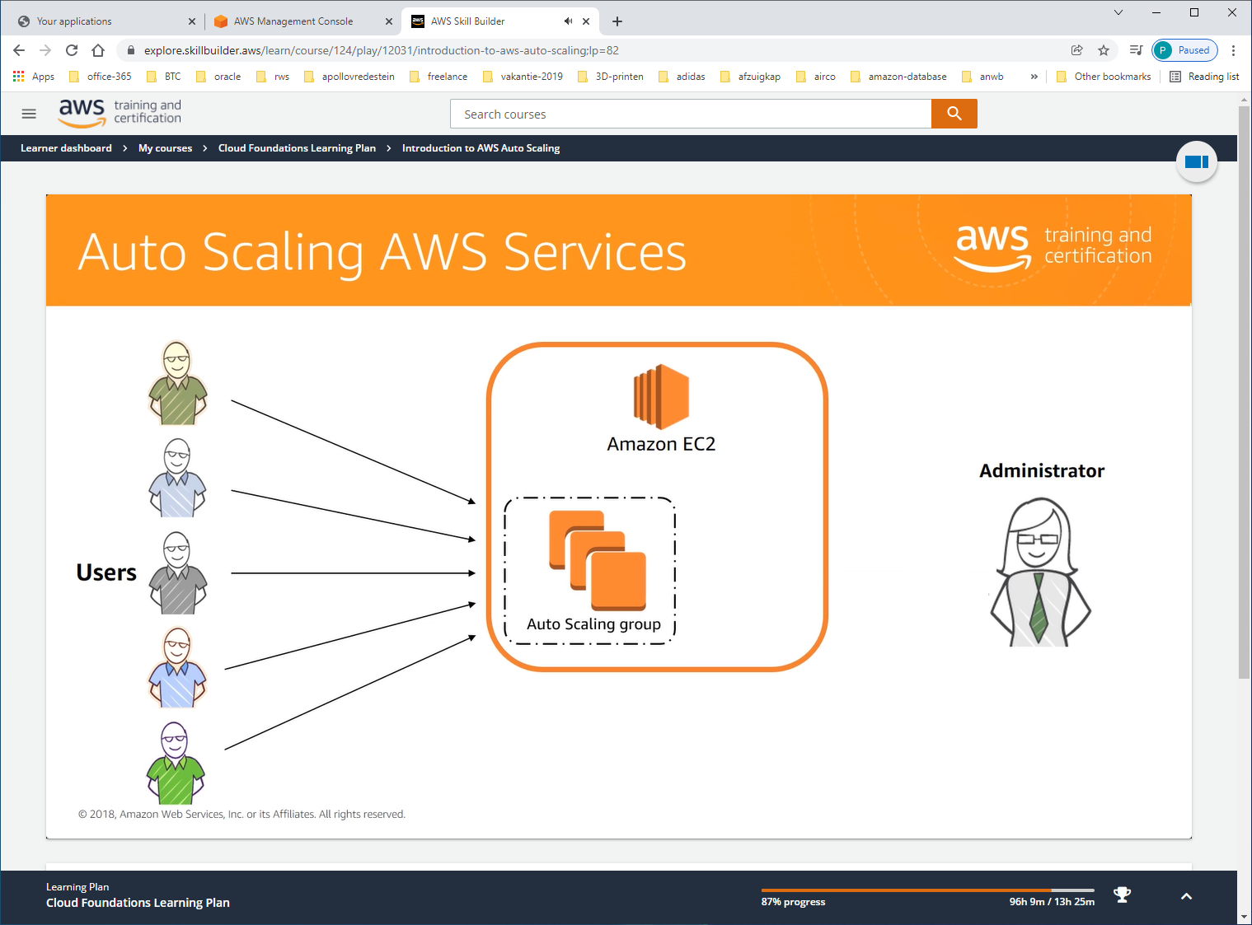

Maak eerst een AUTO-SCALING group, is een collectie van ec2-instances die gelijkwaardig zijn. Dit is de basis voor start fleet-management CAPabilities To automatically replace unhealthy instances, & balance your instances over different AZ.

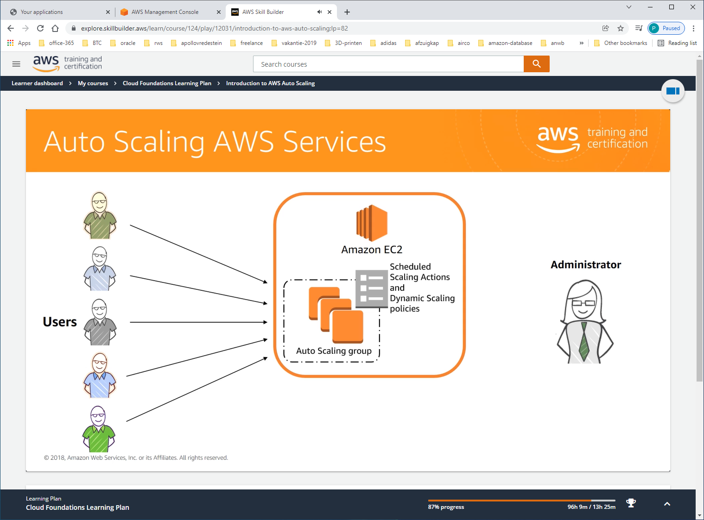

Create + config scheduled scaling actions at pre-set-times

Nieuw voorbeeld

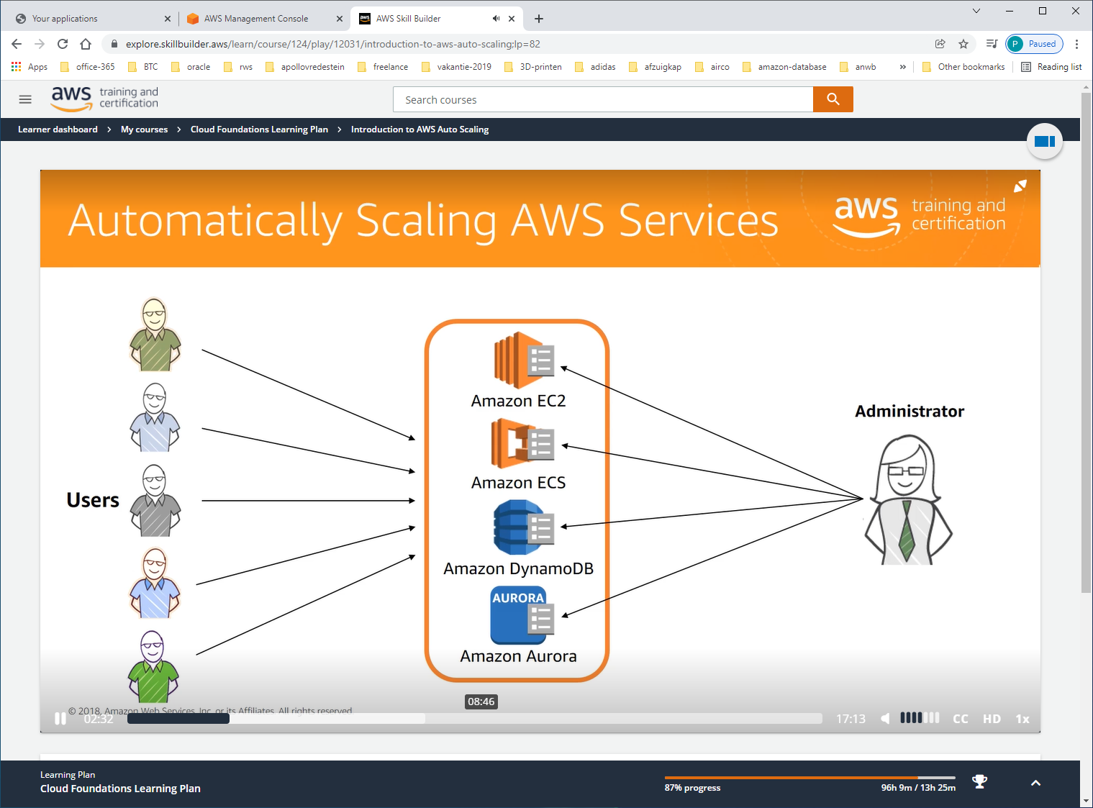

Infra met dynamic scaling in verschillende instances die met policies worden aangestuurd.

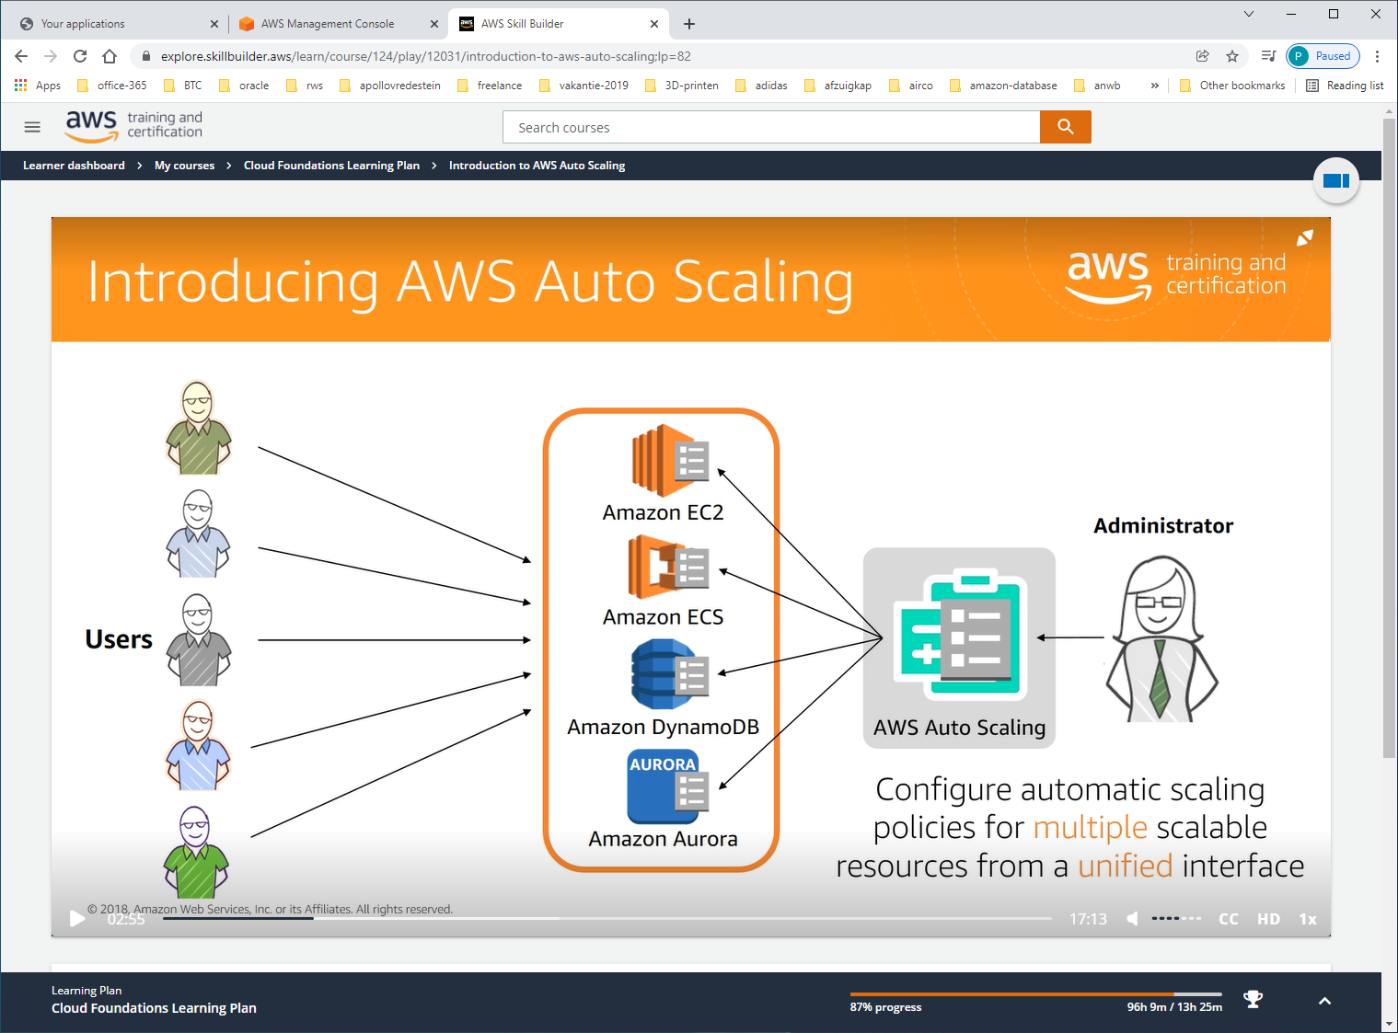

Om deze beter te kunnen beheren kun je AWS-auto-scaling inzetten.

OVERVIEW AND BENEFITS

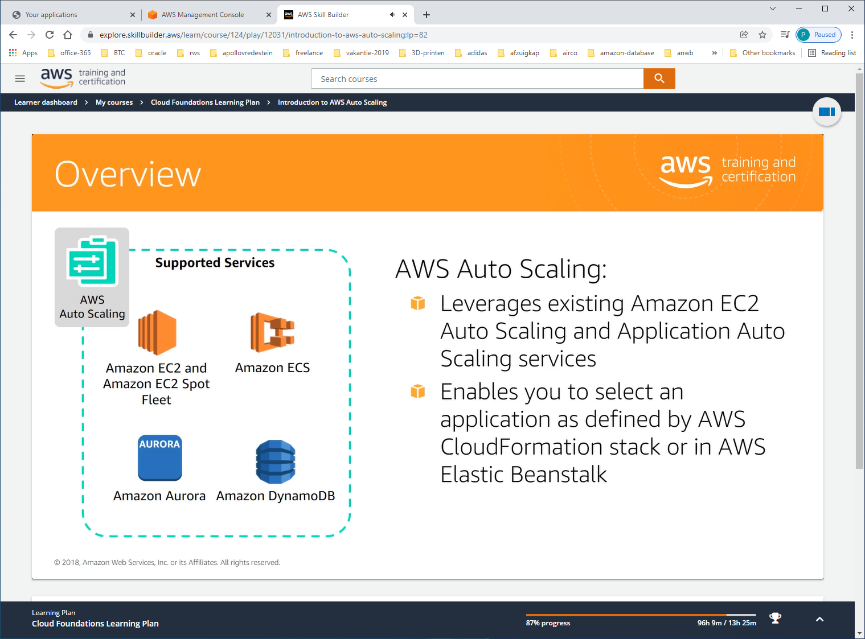

Cloudformation moet geinstalleerd zijn om AWS-auto-scaling te kunnen gebruiken.

TO configure AUTO-SCALING moet je eerste CLOUDFORMATION geinstalleerd hebben.

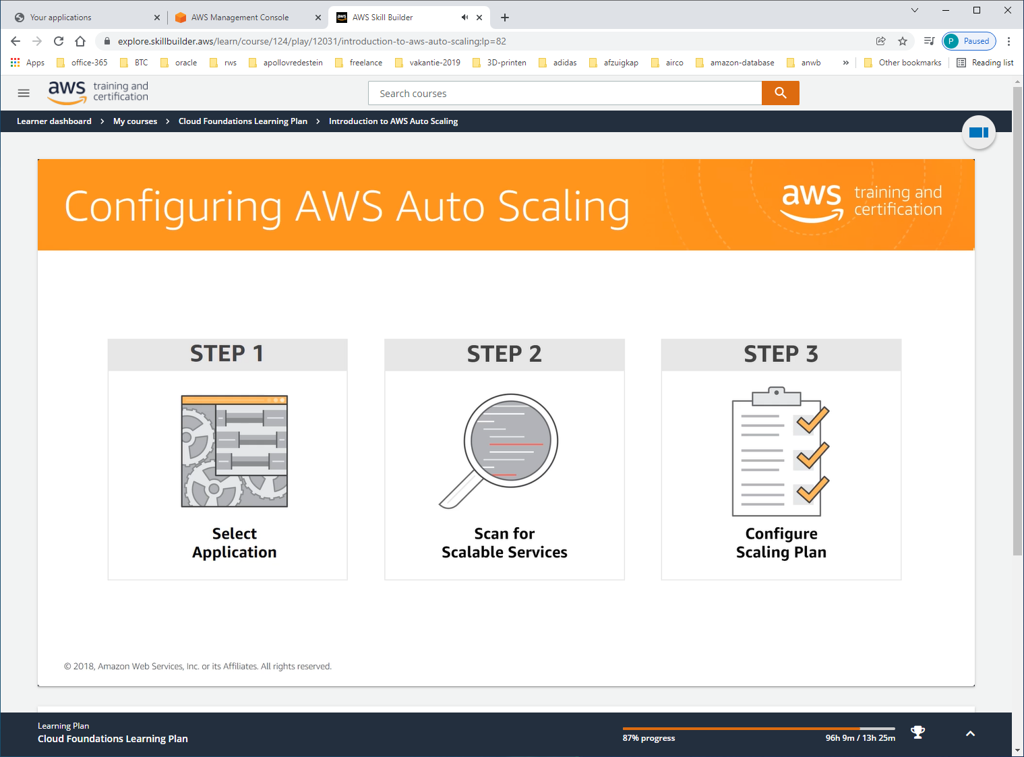

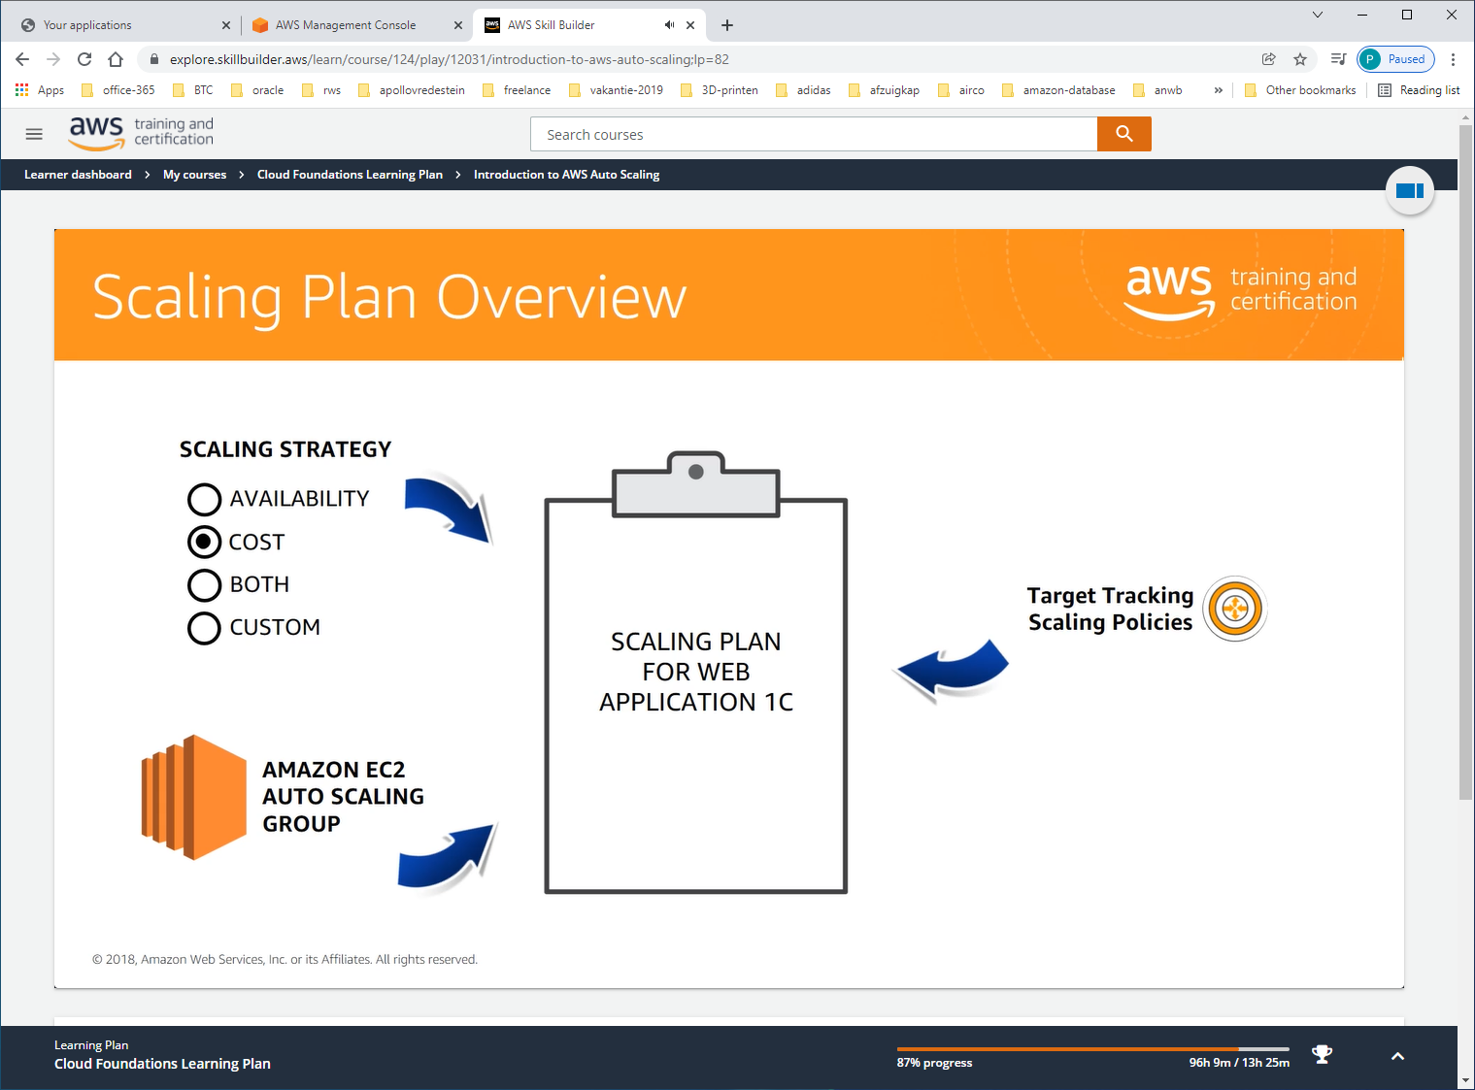

Dus:

1)create auto-scaling  
2)choose scaling-strategy  
3)hierna kan automatisch de tracking en scaling policies gegenereerd worden

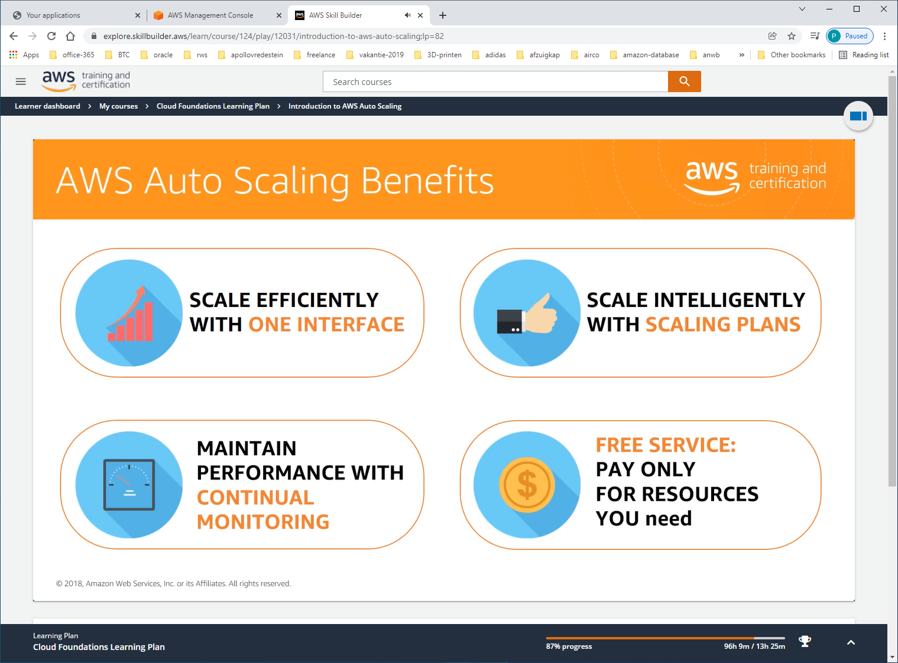

You only pay for resources you need, bijv. Voor de cloudwatch-alarms.

FEATURES

-ability to configure automatic scaling from one interface

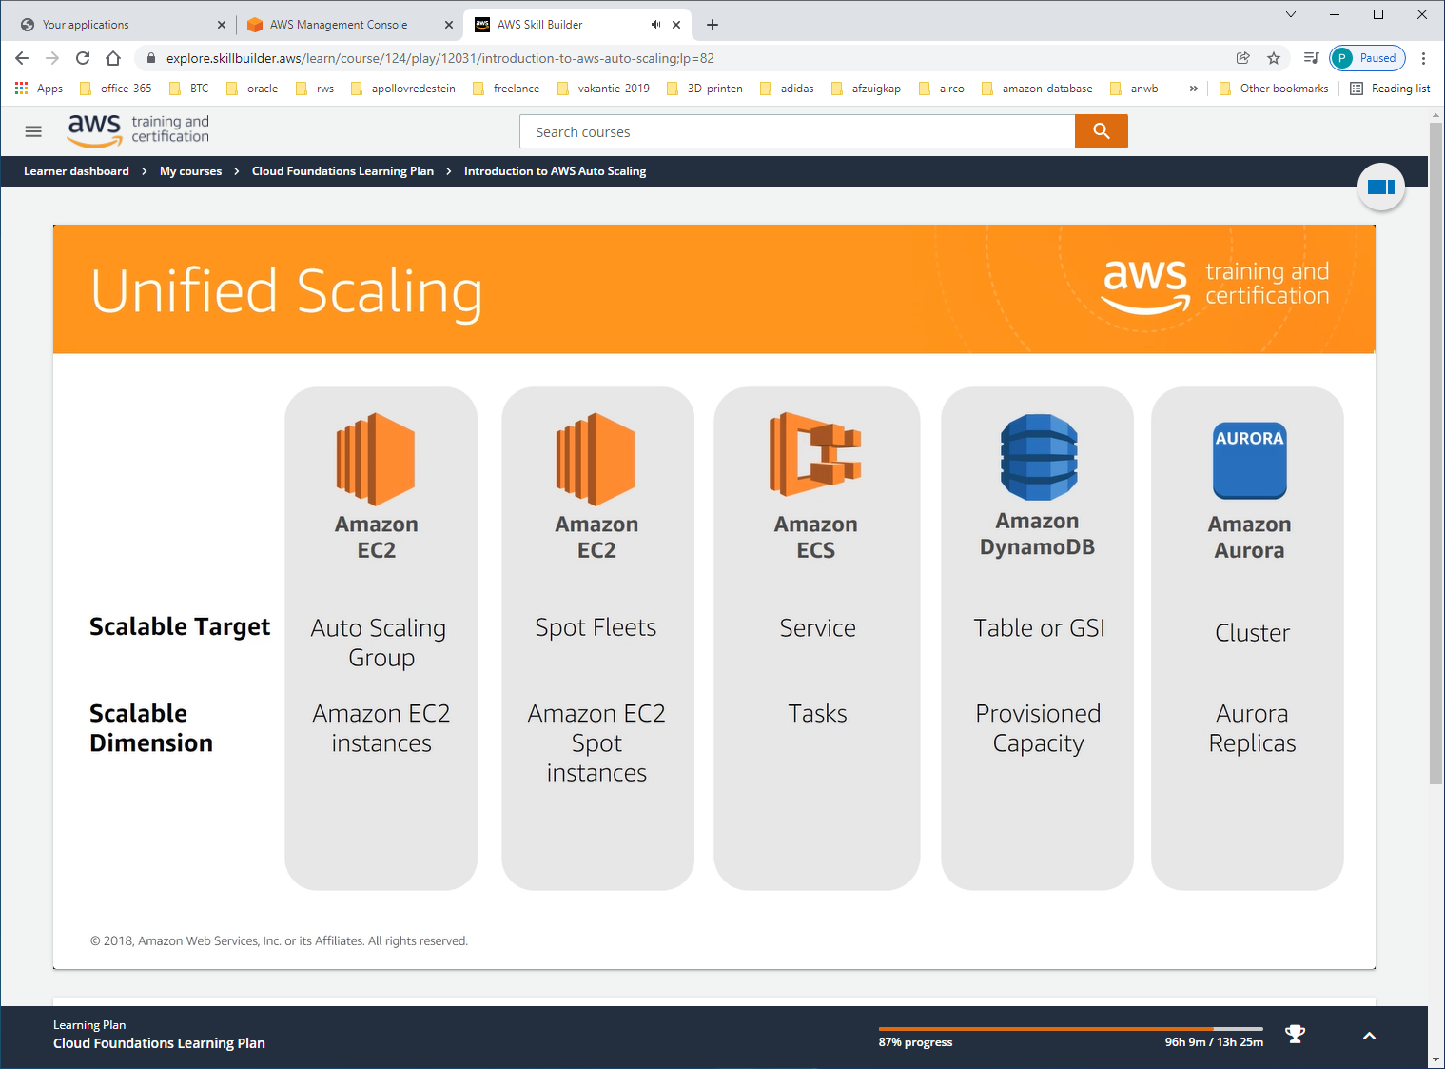

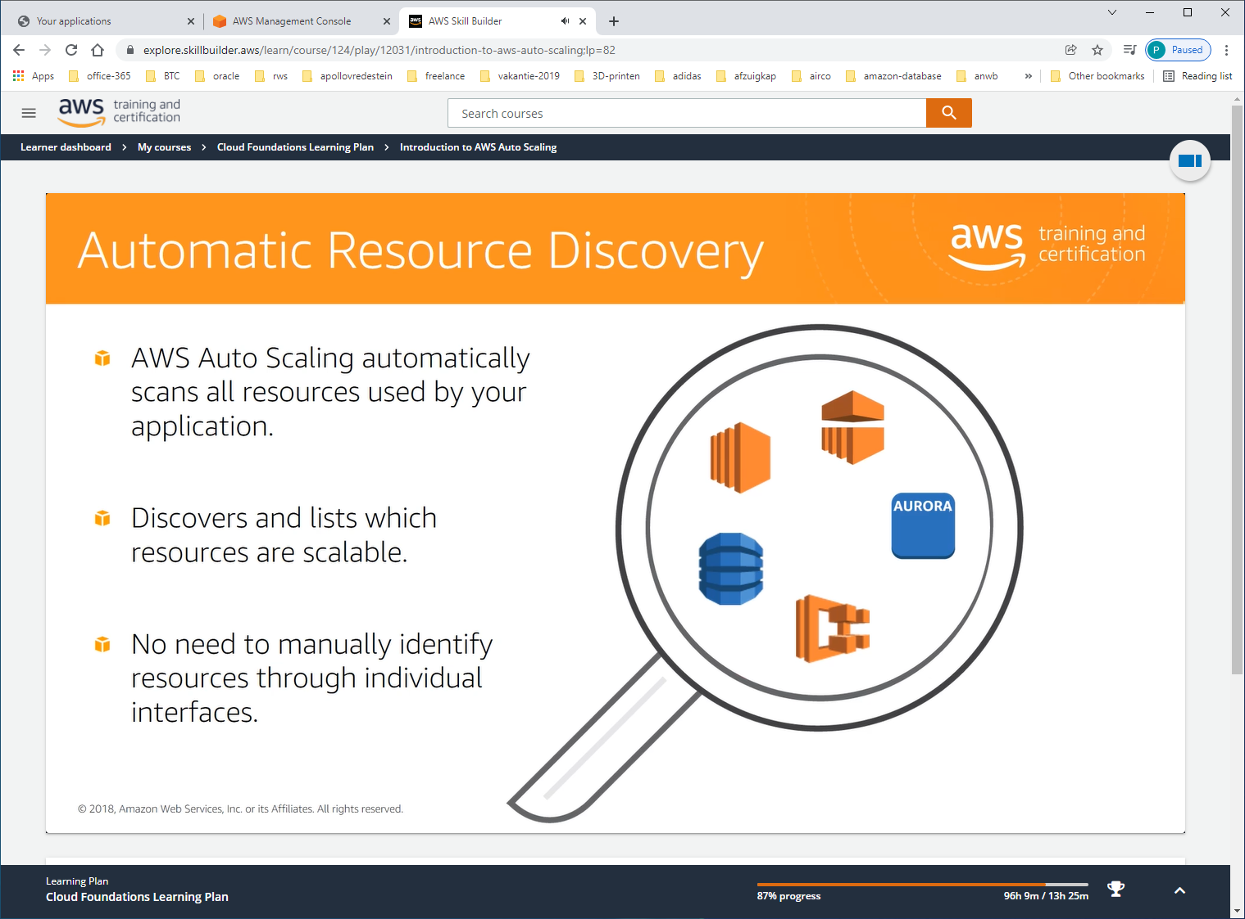

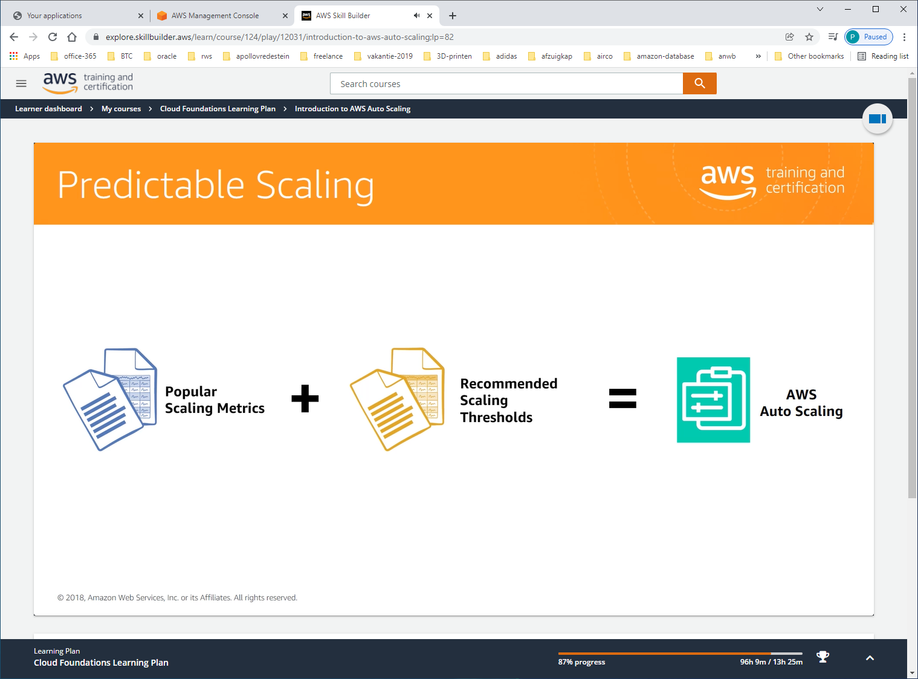

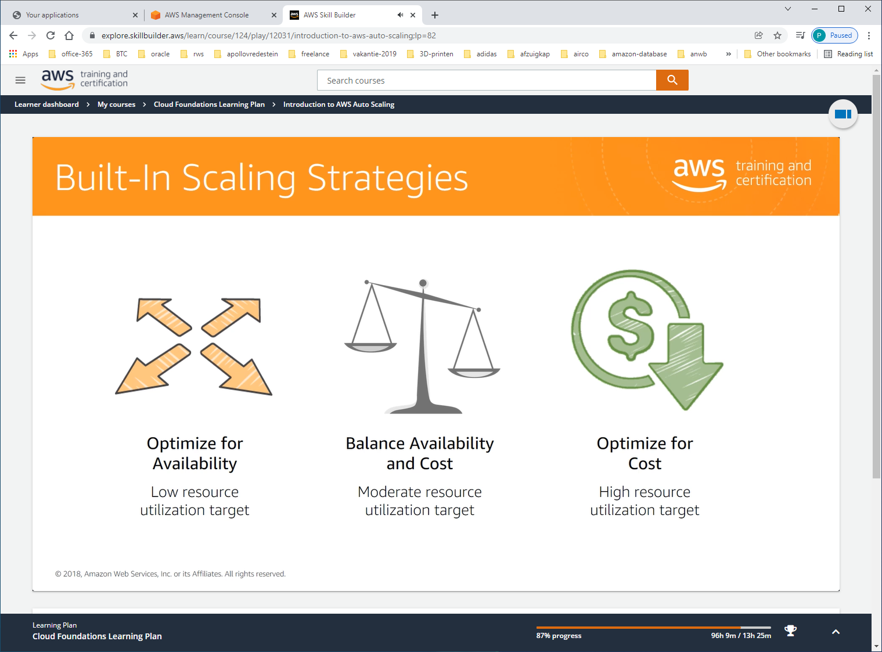

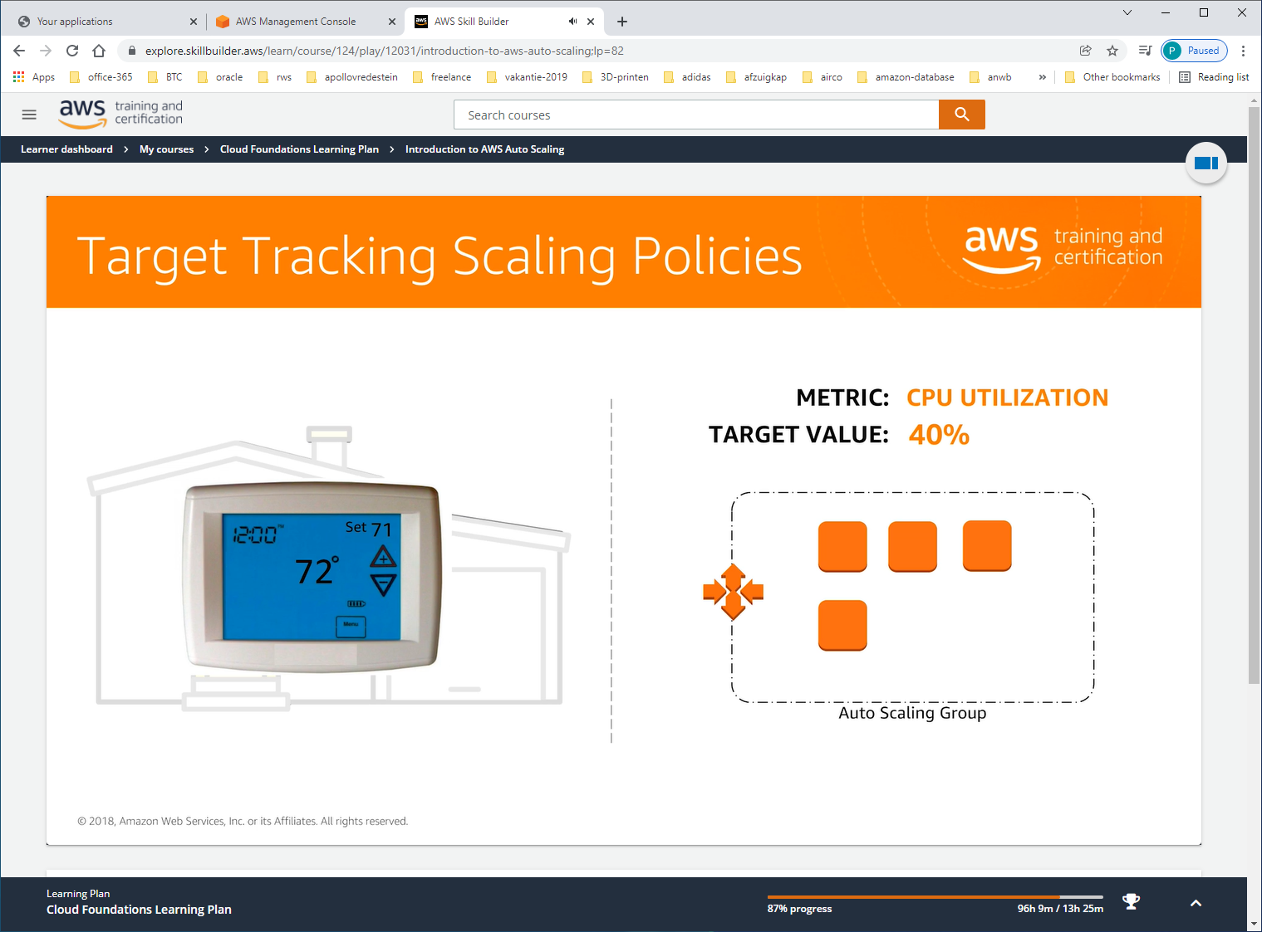

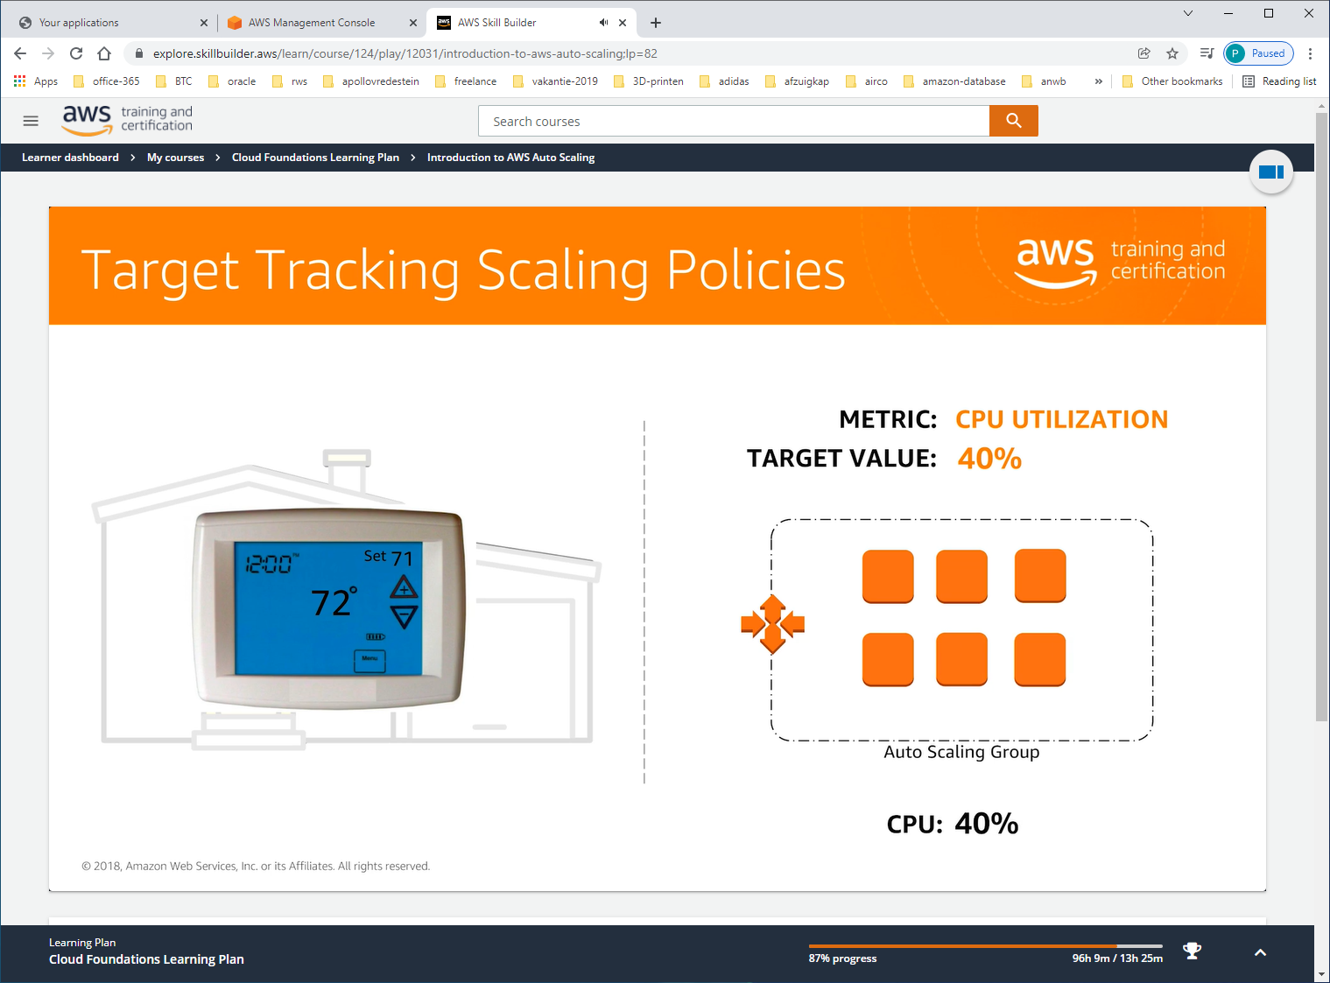

Self-optimize

DIFFERENCES AWS-AUTO-SCALING & NATIVE-AUTO-SCALING

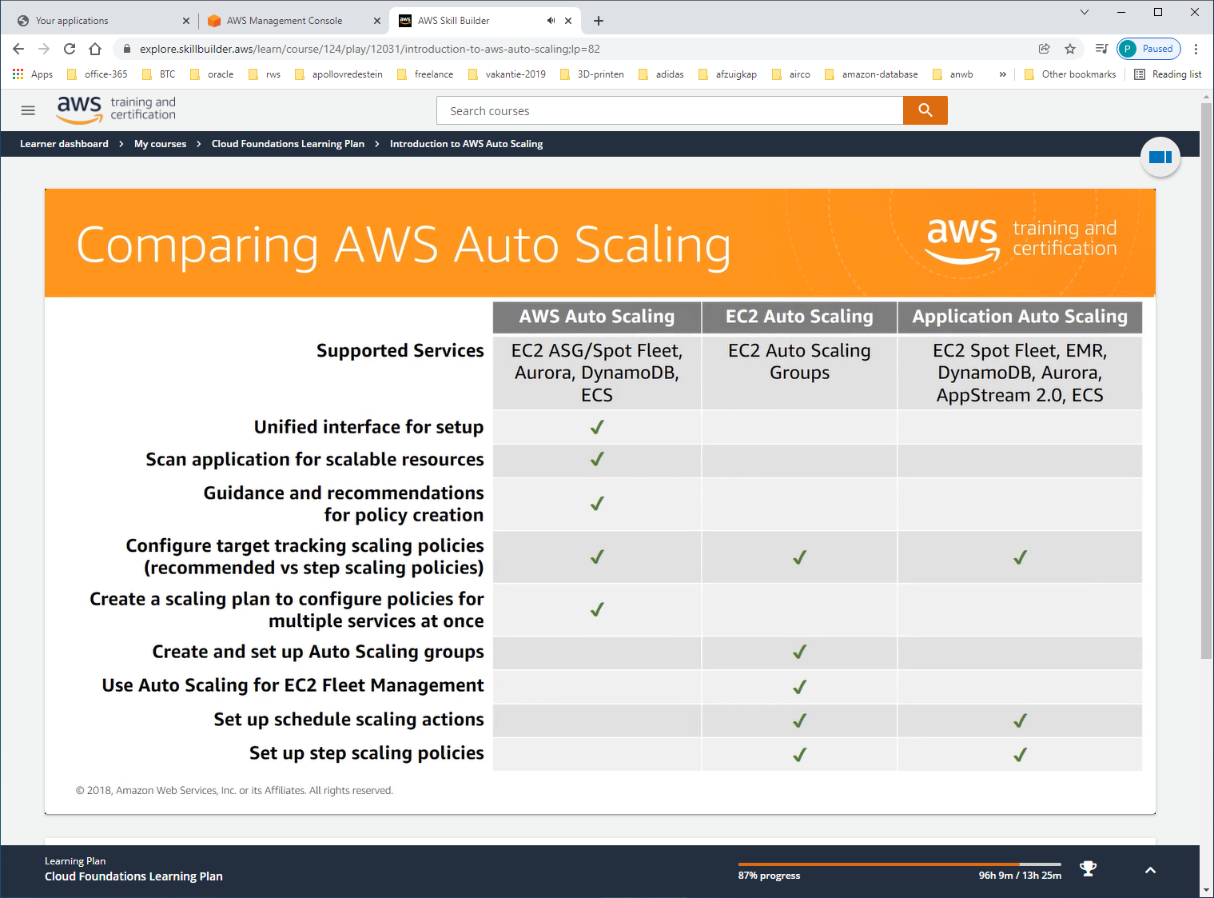

Belangrijkste: Efficient config with unified interface, en voorstel voor policy-creation

DEMONSTRATION

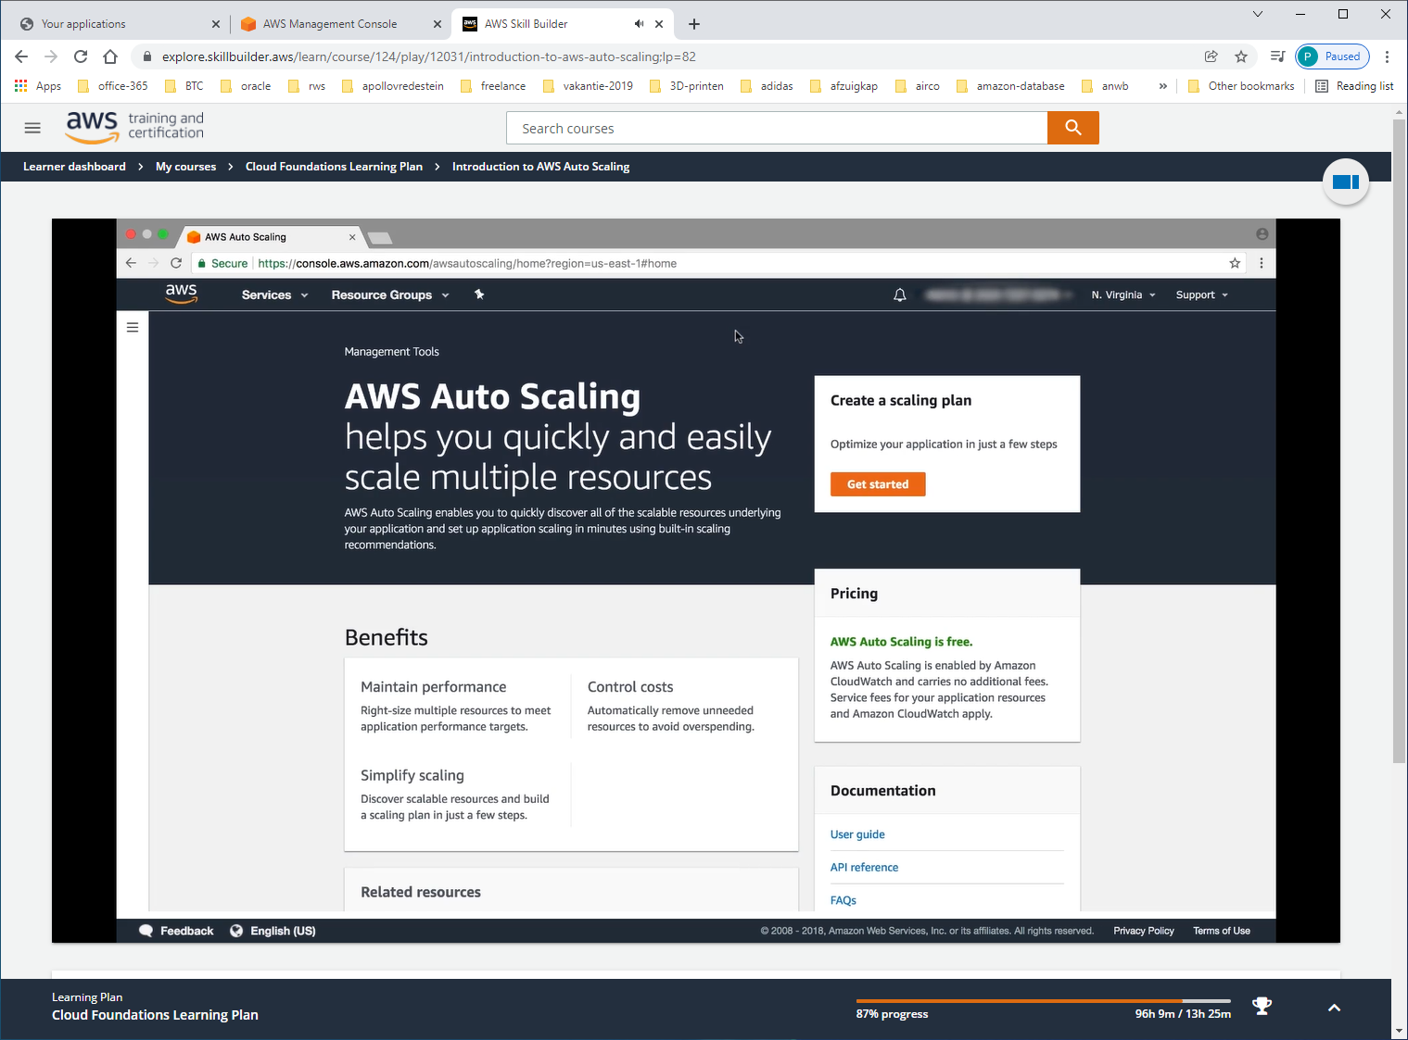

Klik [get started]

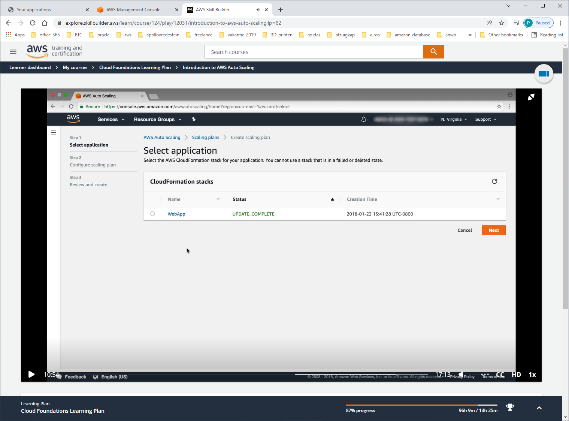

Hier zien we de cloudformation-stack. Als je een applicatie in BEANSTALK heb zitten dan krijg je deze hier ook te zien, OMDAT achter BEANSTALK ook CLOUDFORMATION aan de basis staat !!

Klik NEXT

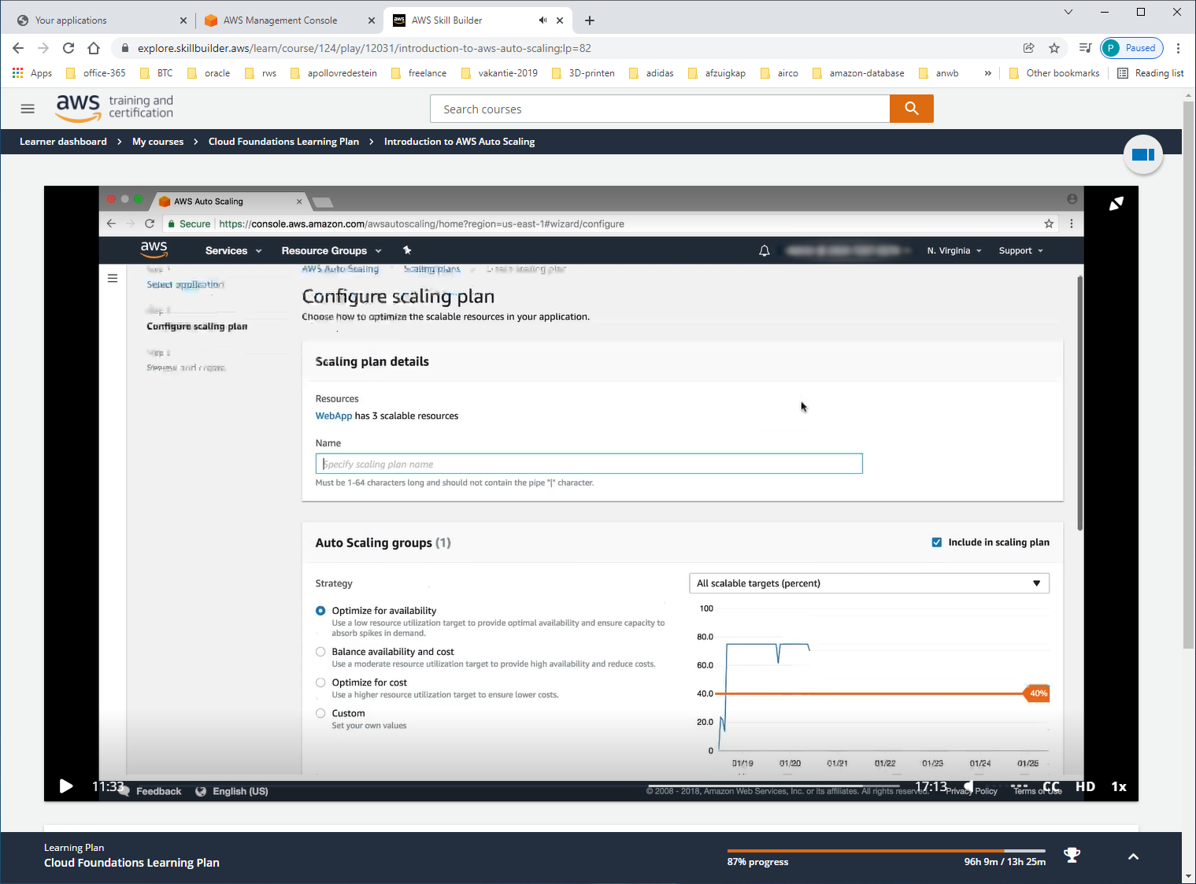

Hier zien we dat er 3 auto-scaling-instances gevonden zijn

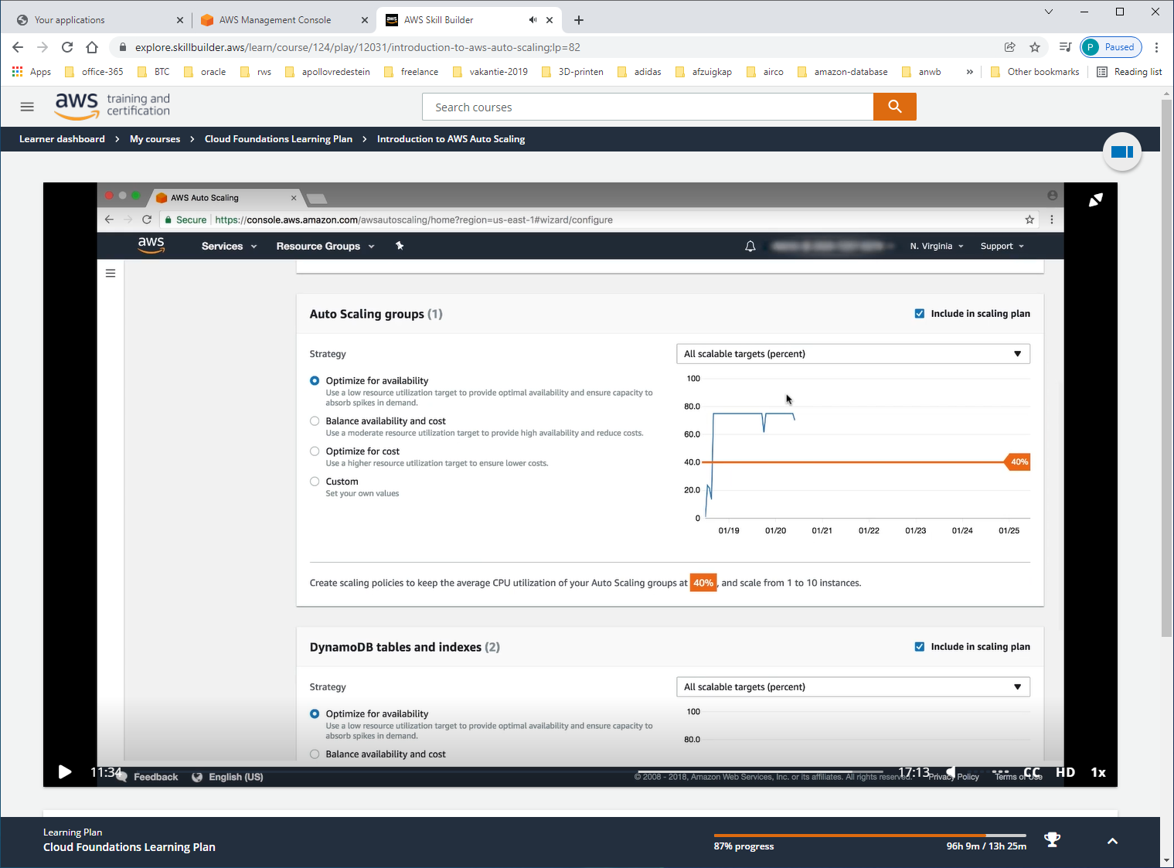

1x AUTO-SCALING-GROUP, en 2X dynamo-DB

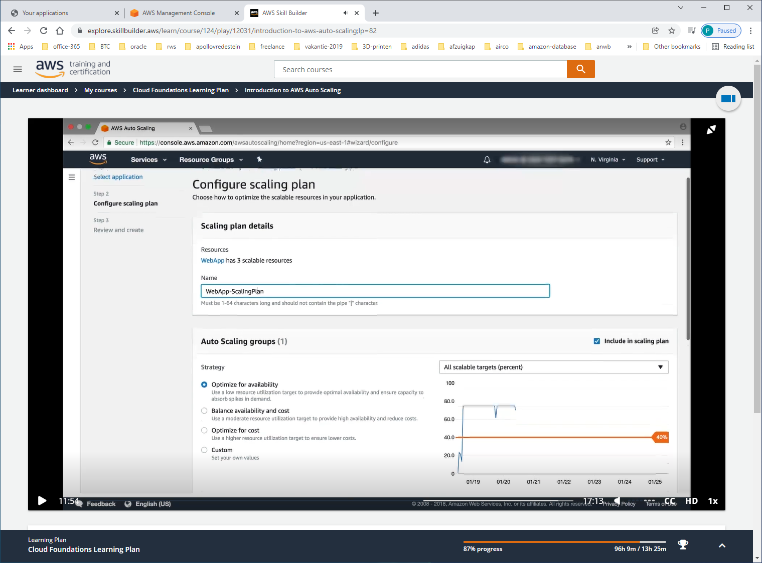

Geef de SCALING-PLAN een NAAM

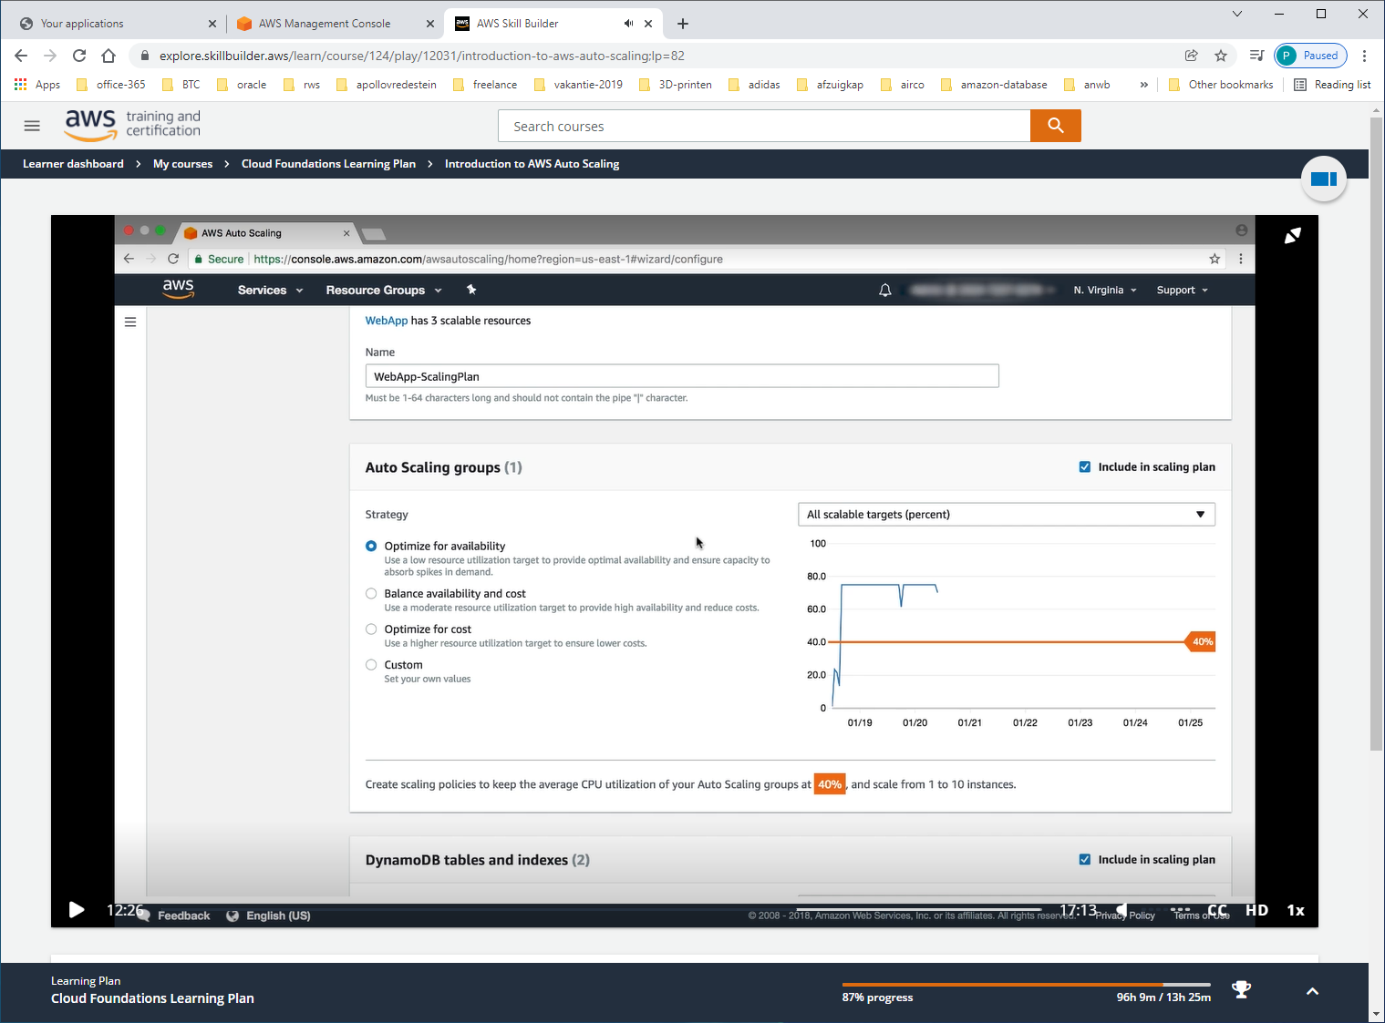

Onder auto-scaling-group staat nu als voorstel [optimize for availability], en staat nu op 40%. Dat betekent dat zodra er straks EC2 instances aan gekoppeld worden, er alerts afgaan als cpu boven de 40% komt.

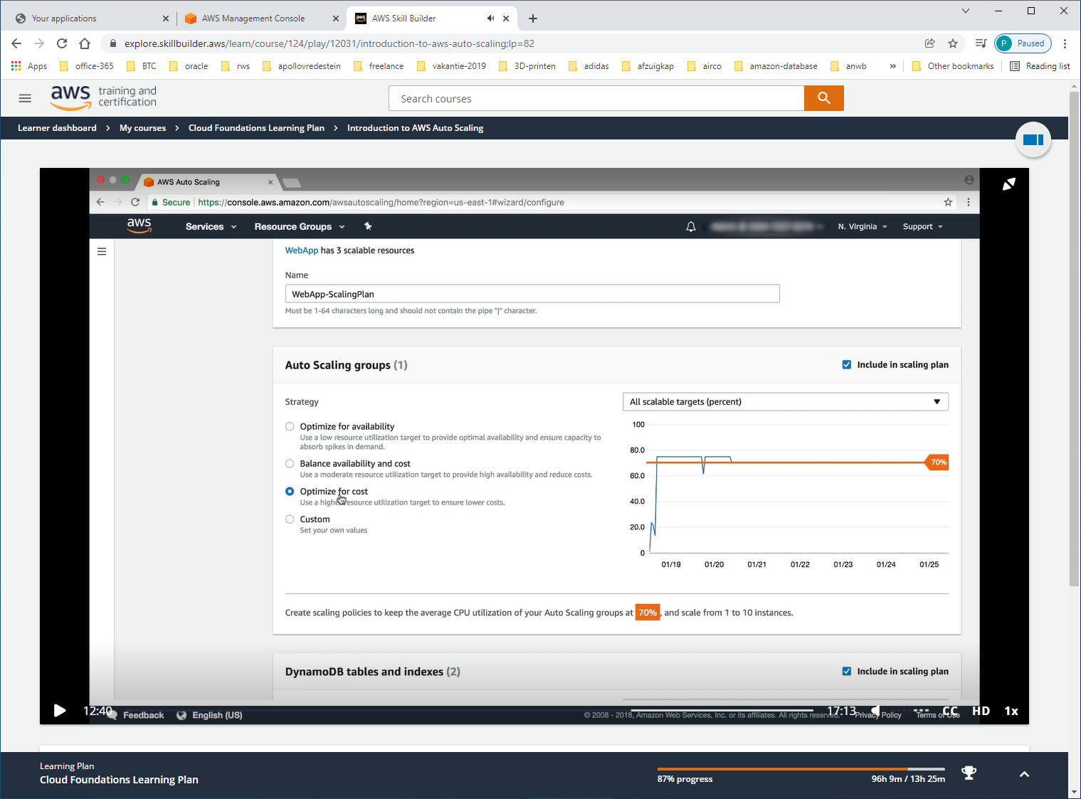

Als we de strategy op [optimize for cost] zetten dan gaat de drempel naar de 70%

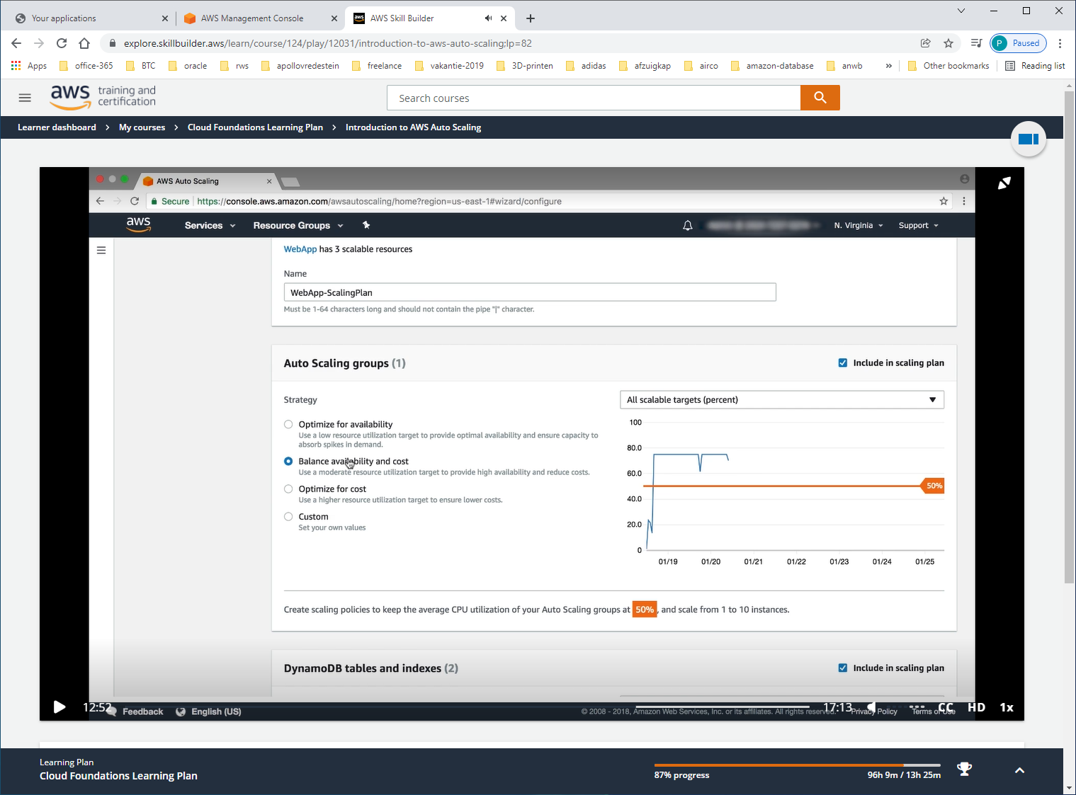

Ga je daar met [balance availability and cost] dan kom je op 50%

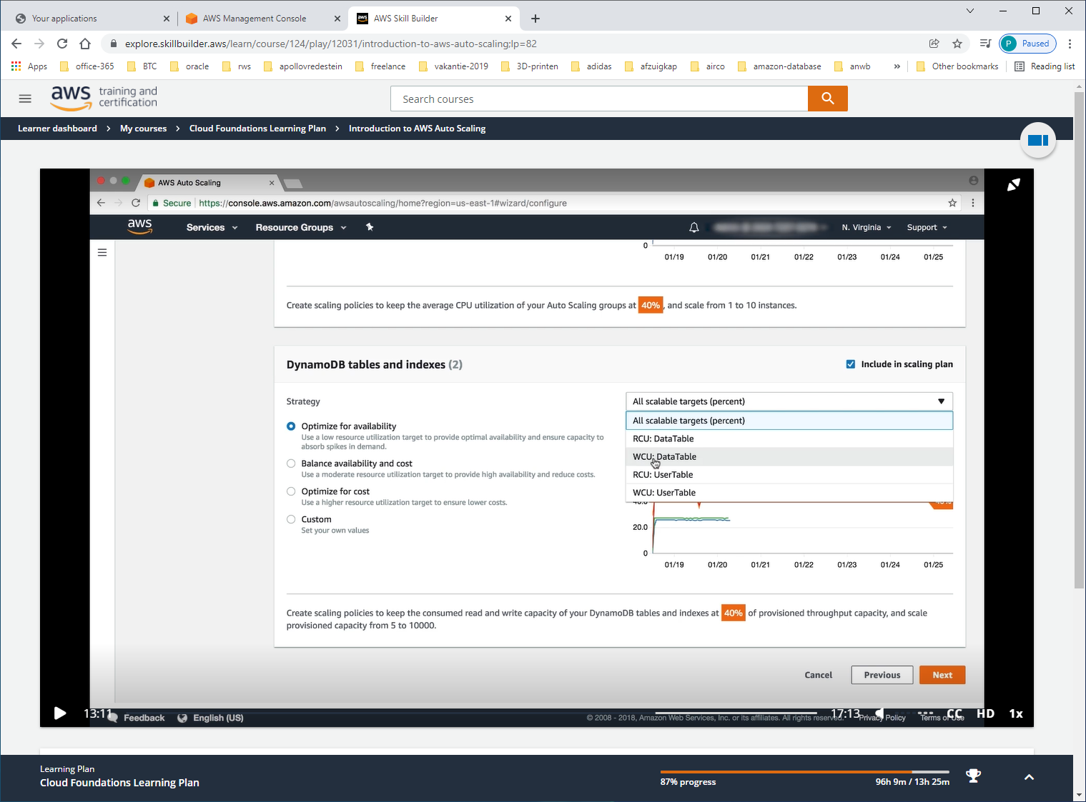

Bij de dynamodb kun je nog onderdeling maken naar verschillende aanwezige tables.

Er bestaan nu 2 tabellen DATA / USER en voor eenieder RCU = READ-CAPACITY, WCU=WRITE-CAPACITY settings.

KLIK NEXT

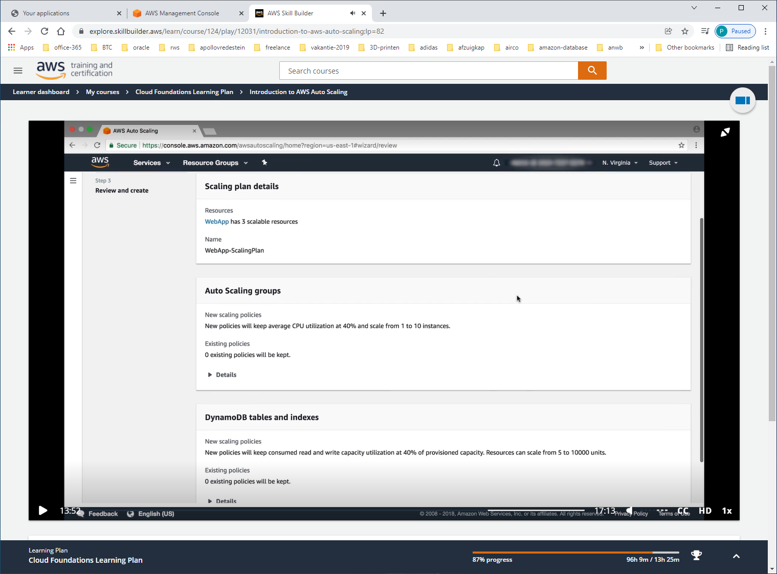

Kijk bij details

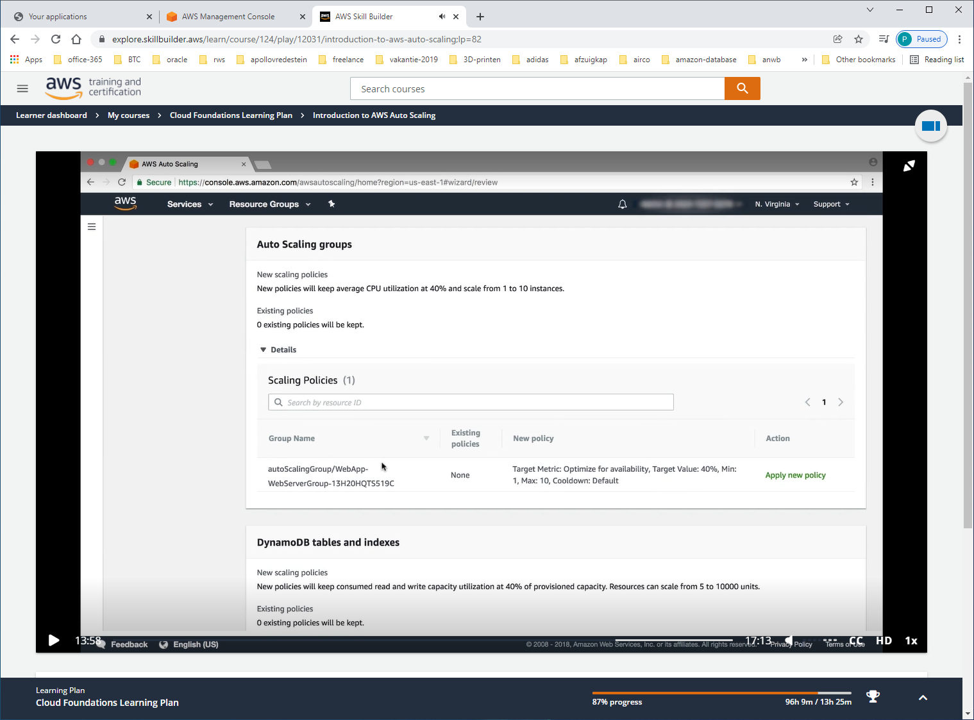

1 new scaling-policy wordt opnieuw aangemaakt.

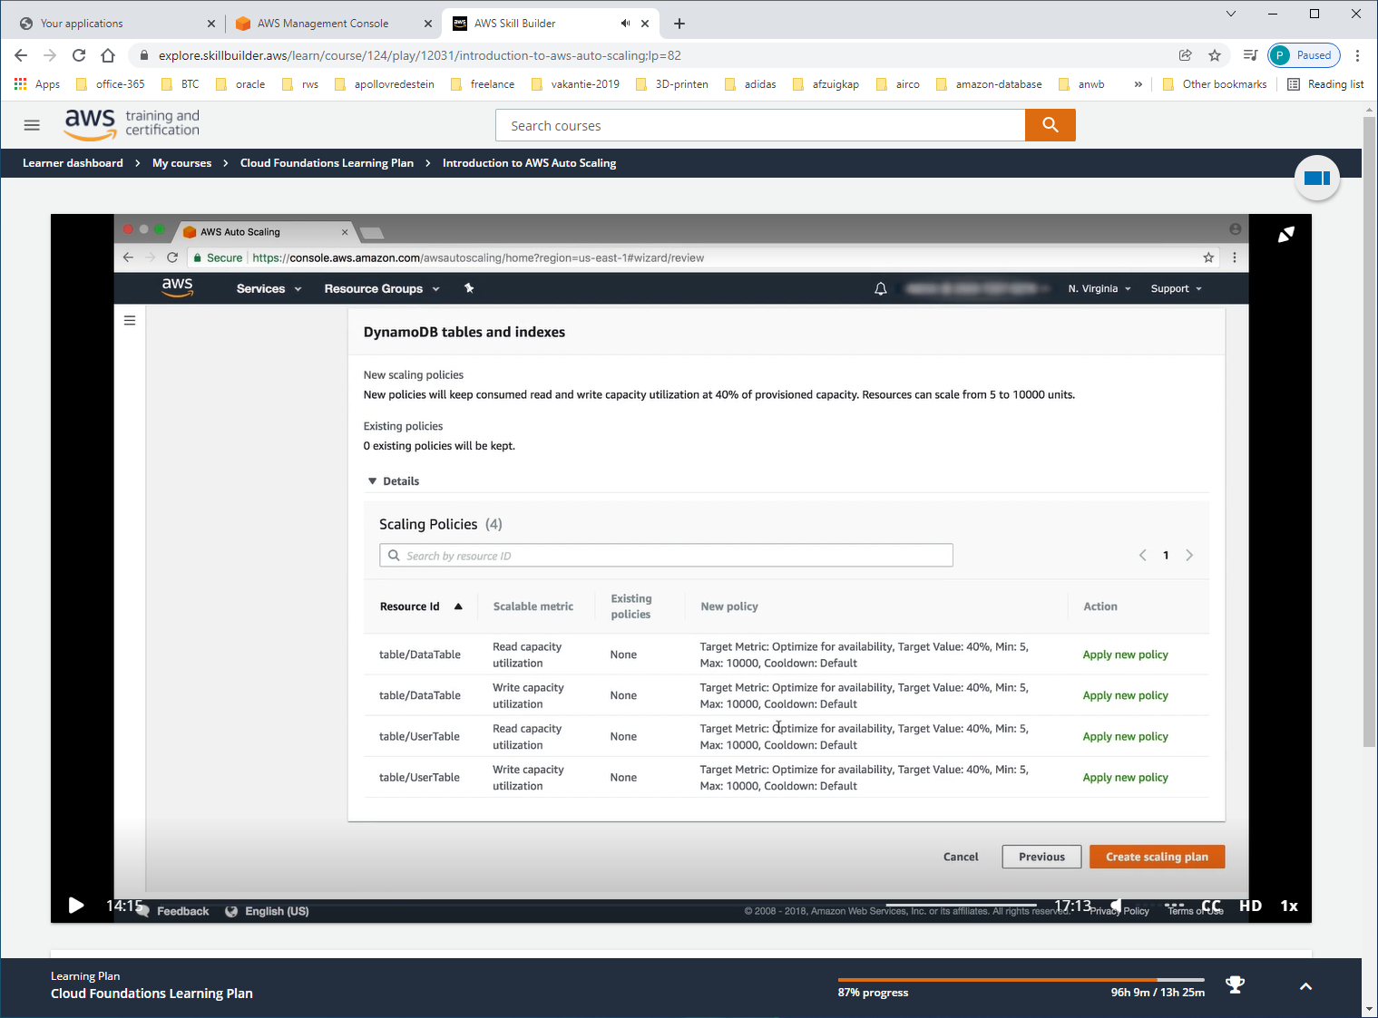

En bij de dynamo-db 4 nieuwe policies.

KLIK NU OP [CREATE SCALING PLAN]

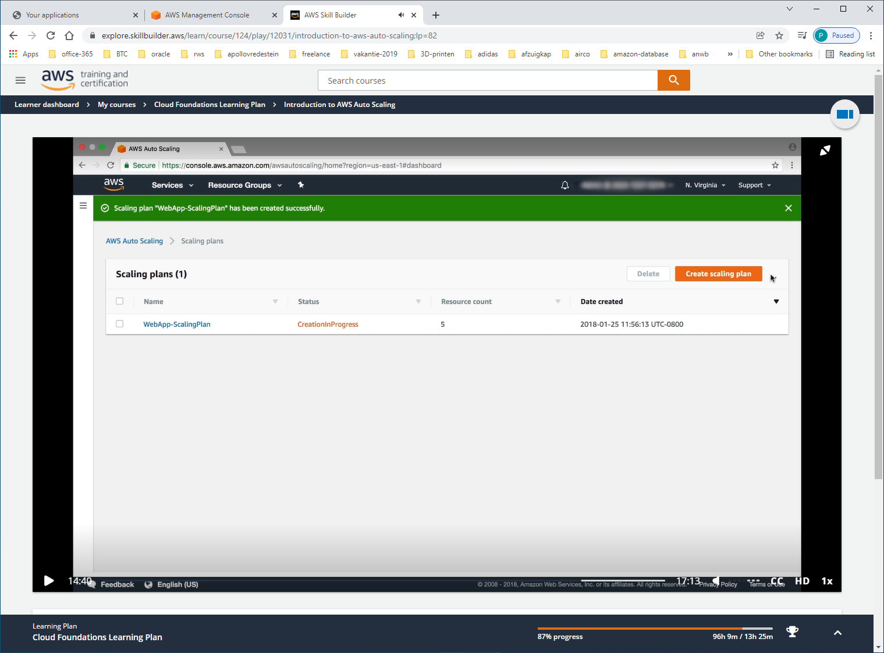

Scaling plan is active

We wachten een paar minuten en dan kijken we of het werkt.

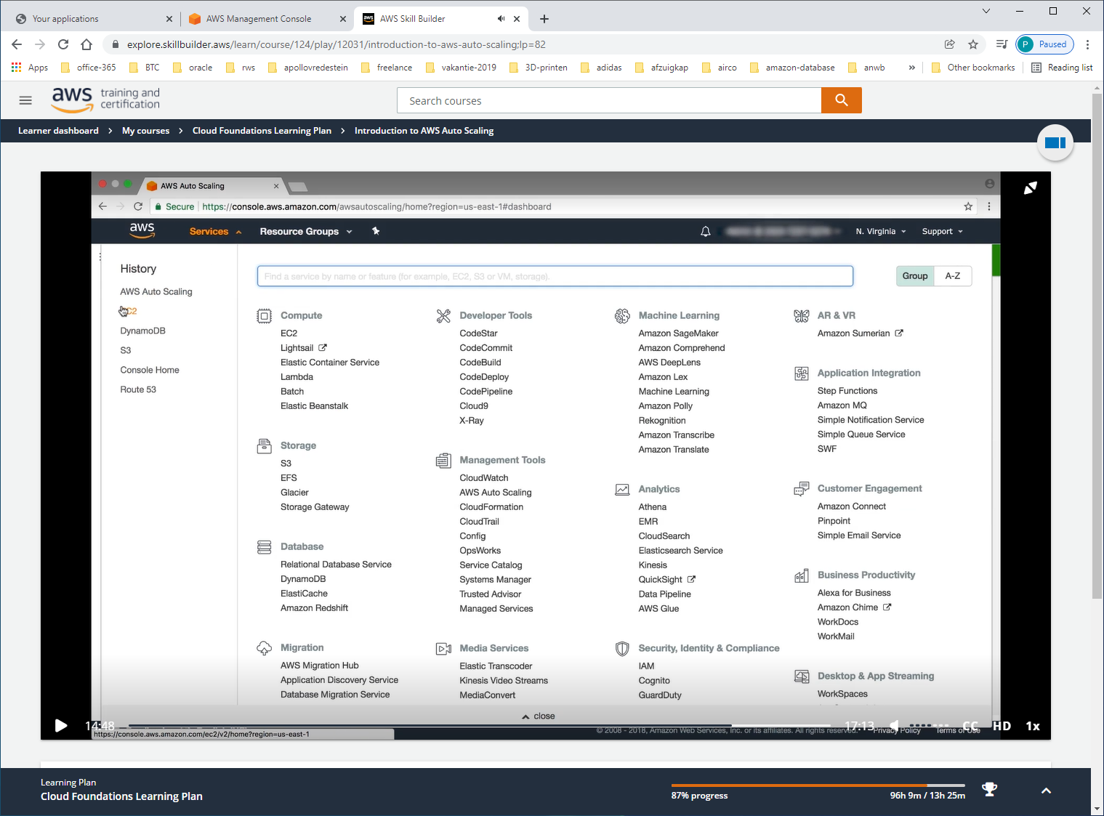

Via EC2

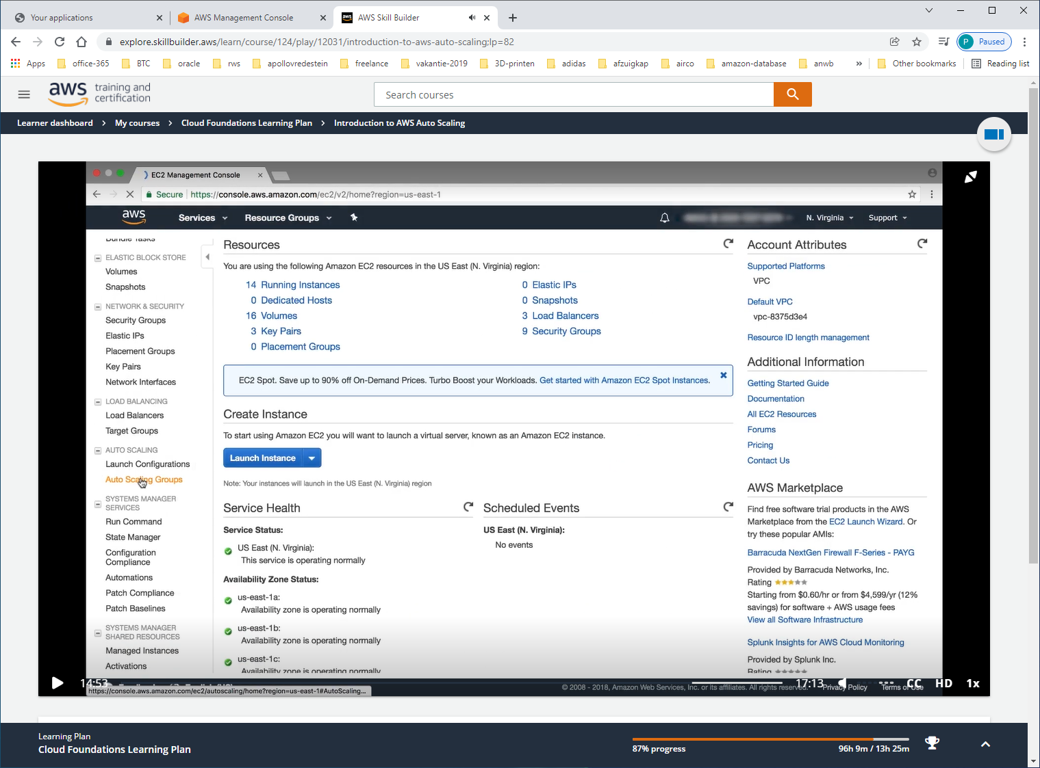

Gaan we naar AUTO-SCALING-GROUPS

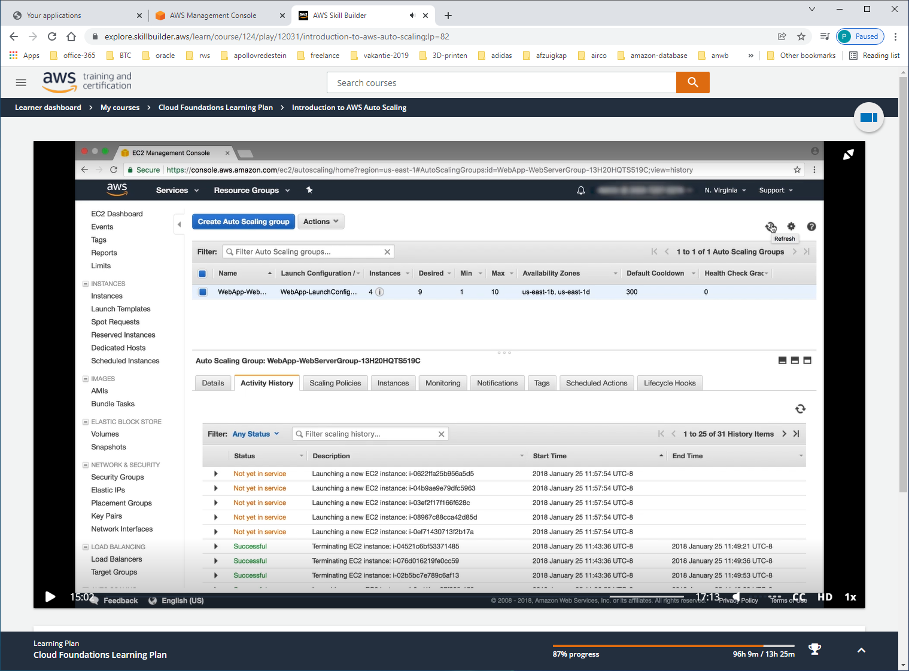

Proces is nog bezig. Ververs scherm een aantal keer.

SUMMARY

